**ΦΥΛΛΑ ΕΡΓΑΣΙΑΣ ΓΙΑ ΤΟ ΣΠΙΤΙ**

**ΦΥΛΛΟ ΕΡΓΑΣΙΑΣ 8**

**Τεχνικές προπαγάνδας**

**Μπορείς να βρεις ποιες τεχνικές προπαγάνδας έχουν χρησιμοποιηθεί;**

**Εικόνα που περιέχει κείμενο, ανθρώπινο πρόσωπο, άτομο, άνδρας

Περιγραφή που δημιουργήθηκε αυτόματα**

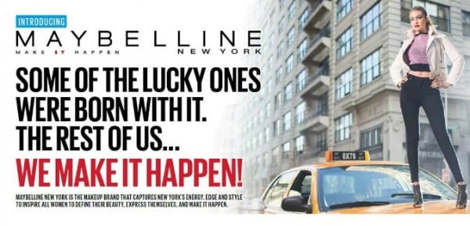

**ΦΥΛΛΟ ΕΡΓΑΣΙΑΣ 9**

**Η προπαγάνδα δίνει την πλήρη εικόνα αυτού που συμβαίνει; Δες το παρακάτω παράδειγμα και απάντησε.**

